贵州茅台酒厂（集团）保健酒业销售有限公司

竞价采购文件

项目名称：酒具类促销品采购项目

采 购 人：贵州茅台酒厂（集团）保健酒业销售有限公司

日 期：二零二六年八月

目 录

第一章 竞价采购公告 - 1 -
第二章 采购清单 - 7 -
第三章 报价文件 - 10 -

第一章 竞价采购公告
贵州茅台酒厂（集团）保健酒业销售有限公司 对 酒具类促销品 项目组织竞价采购，竞价公告在贵州茅台酒厂（集团）保健酒业有限公司官网（https://bjj.moutai.com.cn）“招采信息”栏发布，欢迎符合资格条件的供应商参加响应。
一、项目名称：酒具类促销品采购项目。
二、采购内容：对酒具类促销品进行采购，本项目分为两个标包，供应商可只投其中一个标包，也可同时投两个标包；各标包单独评审、单独确定成交供应商，详见采购清单。
三、一般资格要求
1、具有中华人民共和国境内依法登记注册的独立法人资格，具有独立承担民事责任的能力：提供有效的加载统一社会信用代码的营业执照副本（复印件或扫描件加盖公章）。
2、法定代表人参加竞价的，提供法定代表人身份证明并附法定代表人身份证复印件；授权委托代表人参加竞价的，需提供法定代表人对授权委托代表人的授权书原件及被授权人的身份证复印件（授权委托书应明确授权期限和授权范围并加盖公章）。
3、具有履行本项目所必需的设备和专业技术能力；（报价响应人自行承诺，格式自拟并加盖单位公章）。
4、本项目不接受分包、转包、联合体参加竞价；（报价响应人自行承诺，格式自拟并加盖单位公章）。
5、本项目不接受的供应商：
（1）单位负责人为同一人或存在控股、管理关系的不同供应商不得同时参与本项目比选（供应商自行承诺，格式自拟并加盖单位公章）。
（2）被责令停业，暂扣或吊销执照，吊销资质证书，执照、资质证书过期或存在引起执照、资质证书变更的事项而未变更执照、资质证书的（供应商自行承诺，格式自拟并加盖单位公章）。
（3）进入清算程序，或被宣告破产，或其他丧失履约能力的情形（供应商自行承诺，格式自拟并加盖单位公章）。
（4）在国家企业信用信息公示系统（http://www.gsxt.gov.cn/）中被列入严重违法失信企业名单（供应商自行承诺在上述网站中未被列入严重违法失信企业名单，格式自拟并加盖单位公章，采购人保留在上述网站查询复核的权利）。
四、特殊资格要求：无
五、交货期：合同签订后按甲方需求进行供货。
六、交货地点：采购人指定地点。
七、采购最高限价：含税总价 ¥19750 元（大写： 人民币壹万玖仟柒佰伍拾元 ），其中包一最高限价 ¥5000 元，包二最高限价 ¥14750 元。报价人的响应报价超过所投标包最高限价（同时投两个标包的，超过总价最高限价）的，视为无效响应。
八、报价文件递交截止时间及报价文件递交地点：
1、报价文件递交截止时间： 2026 年 8 月 26 日 13 时 00 分
2、报价文件递交地点： 贵州省遵义市仁怀市坛厂街道贵州茅台酒厂（集团）保健酒业销售有限公司综合办公区118办公室
3、报价文件递交方式一：现场或邮寄递交。供应商在响应文件递交截止时间前将响应文件邮寄至 贵州省遵义市仁怀市坛厂街道贵州茅台酒厂（集团）保健酒业销售有限公司综合办公区118办公室；收件人：吴守恒（13765454443） ，因邮寄产生的风险及费用由响应人自行承担。或在响应文件递交截止时间将响应文件递交至上述邮寄地址。递交文件数量：正本一份（密封在一个密封袋内，在密封处加盖报价响应人公章），项目评审结束后，需向采购人提供有效的PDF版响应文件。
递交方式二：邮箱递交。供应商应在响应文件递交截止时间前，通过电子邮箱（递交邮箱：13765454443@163.com）递交电子响应文件，递交截止时间前未按照相关要求完成响应文件传输或撤回响应文件的，视为未递交响应文件。（若供应商递交多份电子响应文件的，以递交截止时间前最新递交的响应文件为准。）
注：响应文件需加密递交至上述邮箱，文件名需包含公司名称、联系人、联系方式，由评审小组向响应供应商现场询问解锁密码，响应文件以递交截止时间前最终递交的电子文件为准。
九、报价要求
1、报价形式：以人民币报价，只接受一次报价，且该报价为唯一报价。
2、报价前，响应人应对项目供货现场及周围环境进行踏勘，以获取编制响应文件和签署合同所涉及的现场资料。供应商不进行现场踏勘的，视为对现场已经了解。供应商自行承担踏勘现场的责任、风险和费用。踏勘现场联系人：吴守恒13765454443。
3、报价包括但不限于货物、人工费、运输、移装、改造及相关配件、测试、税费等完成本项目的一切费用。
4、报价响应人报价超过采购最高限价的为无效报价。
5、供应商可只投一个标包，也可同时投两个标包。同时投两个标包的，须按标包填写分项报价表并分别报价。
十、合同承包方式
固定总价合同。
十一、付款方式
本项目无预付款，合同签订后按采购人实际需求供应，并通过采购人组织验收合格后，据实结算（响应人向采购人提供100%结算金额且符合采购人要求的增值税专用发票，采购人向响应人支付至结算金额的100%）；
十二、报价文件的组成
①报价书；②分项报价表；③报价响应人资格要求证明文件；④法定代表人身份证明、法定代表人授权书；⑤质保承诺。报价文件格式见附件。
十三、本竞价采购文件属于合同的有效组成部分，报价响应人应完全清楚、理解、接受本竞价采购文件的相关规定，须严格按照本文件规定，在规定时间内签订合同并按时完成安装调试工作。本文件与所签订合同不一致的，以合同约定为准。
十四、成交响应人的确定原则
根据满足需求、质量、服务且报价最低原则（含税总价，当响应人税率不一致时，不含税总价最低确定为中选人），各标包分别评审、分别确定成交供应商。同一供应商可同时成交一个或两个标包。
十五、授予合同前的审查
采购人保留审查预成交候选响应人是否有能力履行合同的权利，包括对预成交候选响应人的办公场所、组织机构、建设能力、提供资料的真实性等方面进行核实或现场考察。
如果成交候选响应人不符合条件、弄虚作假、未完全实质响应竞价采购文件要求的，取消其成交候选响应人资格。
十六、合同签订原则
1、成交响应人接到采购人通知后5个工作日内与采购人对接签订合同事宜。
2、合同形式：固定总价合同。
十七、联系方式
采购人名称: 贵州茅台酒厂（集团）保健酒业销售有限公司
联系 地 址：贵州省仁怀市坛厂街道贵州茅台酒厂（集团）保健酒业销售有限公司综合办公区118办公室
联 系 人：吴先生
联系 电 话：13765454443
注：响应人应严格按照竞价采购文件要求进行报价

采购清单

标包 | 设备名称 | 规格型号 | 单位 | 数量 | 含税单价（元） | 含税控制价总价（元） | 参考图片
包一 | 旋转玻璃酒杯 | 260ml，带盒（含运费） | 1054 | 个 |  | 5000 | 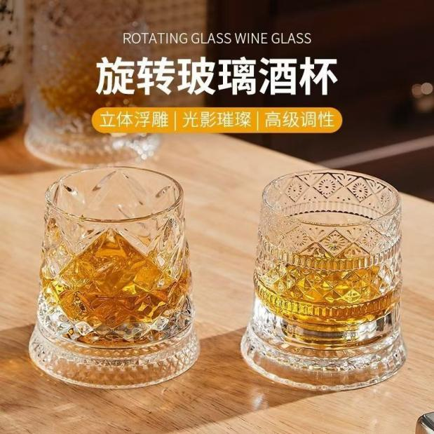
包二 | 雪克杯调酒套装 | 550ml含调酒勺，材质为304不锈钢，带盒，杯子、勺子装在一起（含运费） | 786 | 套 |  | 14750 | 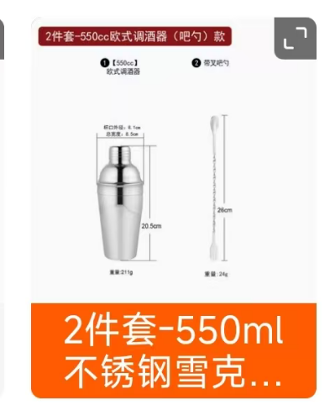
合计 |  |  |  |  |  | 19750

第三章 报价文件

报价文件

项目名称：酒具类促销品采购项目

报价响应人 ：
日 期 ：
目 录

1、报价书
2、分项报价表
3、报价响应人资格要求证明文件
4、法定代表人身份证明、法定代表人授权书
5、供应商资格相关承诺函（仅供参考）

1、报 价 书
致： 贵州茅台酒厂（集团）保健酒业销售有限公司
我公司就 酒具类促销品采购项目 的响应报价如下：所投标包：□包一（旋转玻璃酒杯） □包二（雪克杯调酒套装） □包一、包二。包一含税报价为：¥ 元（大写：人民币 ），包二含税报价为：¥ 元（大写：人民币 ），其中增值税专用发票税率为： %；报价包含但不限于货物、人工费、运输、移装、改造及相关配件、测试、税费等完成本项目的一切费用。交货期： 合同签订后5个日历日按甲方需求完成交货 。
据此函，报价响应人承诺如下条款：
1、将按竞价采购文件规定履行合同责任和义务。
2、已详细审查全部竞价采购文件，以及全部参考资料和有关附件。我们完全理解并同意放弃对这方面有不明及误解的权利。
3、同意提供按照采购方可能要求的与其报价有关的一切数据或资料。
4、与本报价有关的一切正式往来通讯请寄：
地址：
电话：
报价响应人代表姓名：
报价响应人（加盖公章）：
日期： 年 月 日

2、分项报价表
报价响应人名称(公章)：
注意：含税总价不高于¥19750元，所投标包含税总价分别不高于包一¥5000元、包二¥14750元。
标包 | 设备名称 | 规格型号 | 单位 | 数量 | 含税单价（元） | 含税总价（元） | 参考图片
包一 | 旋转玻璃酒杯 | 260ml，带盒 | 1054 | 个
包二 | 雪克杯调酒套装 | 550ml含调酒勺，材质为304不锈钢，带盒，杯子、勺子装在一起 | 786 | 套
合计

响应人： （盖单位公章）
法定代表人或委托代理人： （签字或盖章）
日期： 年 月 日

报价响应人根据项目清单格式进行报价并自行填写，严禁格式自拟，按照甲方提供的标准清单进行填报价格。

说明：报价响应人根据所投标包填写对应包件内容，未投标包可不填写；同时投两个标包的，分别填写两个标包内容；报价文件中报价大小写不一致的以大写为准；总价金额与单价汇总金额不一致的，以单价汇总金额为准；单价金额小数点有明显错位的，应以总价为准，并修改单价；如分项报价中存在缺漏项，则视为缺漏项价格已包含在其他分项报价之中。

3、报价响应人资格要求证明文件

3.1资格证明材料：
提供有效的营业执照副本（复印件或扫描件加盖单位公章）

4、法定代表人身份证明、法定代表人授权书

4.1、法定代表人身份证明
致 贵州茅台酒厂（集团）保健酒业销售有限公司 ：
单位名称：
单位性质：
注册地址：
成立日期： 年 月 日
经营期限：
姓 名： 性别： 年龄： 职务：
系 （报价供应商单位名称） 的法定代表人。

特此声明。
法定代表人身份证截图/复印件  国徽面  （身份证信息需清晰可辨认） | 法定代表人身份证截图/复印件  人像面  （身份证信息需清晰可辨认）

法定代表人（签字或盖章）：
报价响应人（公章）：
年 月 日

4.2法人授权委托书
致 贵州茅台酒厂（集团）保健酒业销售有限公司 ：
（报价响应人全称） 法定代表人 （姓 名） 授权 （被授权人姓名） （身份证号码： ）为本公司合法代理人，参加贵方组织的 酒具类促销品采购项目 的采购活动，代表本公司处理采购活动中的一切事宜。
本授权委托书签章即生效，被委托人无转委托权。
法定代表人身份证截图/复印件  国徽面  （身份证信息需清晰可辨认） | 被授权人身份证截图/复印件  国徽面  （身份证信息需清晰可辨认）
法定代表人身份证截图/复印件  人像面  （身份证信息需清晰可辨认） | 被授权人身份证截图/复印件  人像面  （身份证信息需清晰可辨认）

法定代表人（签章）： 被授权代表签字或盖章：
报价响应人（公章）： 年 月 日

注：法定代表人参加竞价的，可不提供本法人授权委托书。

5、供应商资格相关承诺函（仅供参考）
致贵州茅台酒厂（集团）保健酒业销售有限公司：
我单位郑重作出以下承诺：
（1）我单位具有履行本项目所必需的设备和专业技术能力。
（2）我单位的单位负责人为同一人或存在控股、管理关系的关联单位未同时参与本项目竞价。
（3）我单位未被责令停业，暂扣或吊销执照，吊销资质证书，执照、资质证书过期或存在引起执照、资质证书变更的事项而未变更执照、资质证书的情形。
（4）我单位未进入清算程序，未被宣告破产，不存在其他丧失履约能力的情形。
（5）我单位在国家企业信用信息公示系统（http://www.gsxt.gov.cn/）中未被列入严重违法失信企业名单，不存在被列入严重违法失信企业名单的情形。
（6）如我单位有幸成交本项目，本项目不进行分包、转包。
（7）我单位关于本项目未联合体响应。
（8）所提供的货物质保期为一年。
如上述承诺不实，我单位愿承担由此产生的全部责任。

供应商名称： （盖单位公章） 日 期： 年 月 日

